Sajtóközlemény
Az idei utolsó úszóverseny
Zalaegerszeg, 2021. 12.17-18. – Kaposváron az elmúlt hét végén rendezték meg az idei Cikluszáró Úszóversenyt. A Zalaco-ZÚK versenyzői a pandémia miatt kicsit csonka csapattal, de sikeresen vettek részt az eseményen.
100m fiú gyorsúszással kezdődött a verseny, amely során Gergye Ákos ugrott először medencébe, s egy 5. helyezéssel bemelegített a fő versenyszámához. 100m háton már hozta a tőle megszokott dobogót, ezúttal a 2. helyen sikerült célba érnie (1:00,11)
100m gyorson szinte mindenki elindult, a dobogóra azonban csak Nett Viviennek (2006) sikerült felérnie, sőt ott a legmagasabbra állhatott. Aranyérmes ideje: 1:00,46. A 2008-as lányok közül Nagy Napsugár az 5. , Paksa Borbála a 6., Aouich Meryem pedig 14. helyen ért célba. 2010-2011-es csoportból Hamusics Cecília és Kézsmárki Hanna képviselte a csapatot, akik a középmezőnyben végeztek, a legkisebbek között (2012) Lewicki Hana Giselle a 4., míg Sándor Sarolta a 7. pontszerző helyet szerezte meg.
100m mellúszásban csak Varga Luca (2006) állt rajthoz, ő viszont kitűnően ment: 50 méteren a 4. helyet szerezte meg, majd a 200 méteres távon dobogóra ért, és ezüstérmet vehetett át (2:58:00). A hosszabb 200m mellúszásban Kézsmárki Hanna a 8. helyen, míg Hamusics Cecília a 9 helyen ért célba.
A 100m hátúszás mezőnye is szép sikereket tartogatott a Zalaegerszegieknek. Scheffer Eszter vitte el a pálmát a 2007-es évjáratban. Aranyérmet érő ideje: 1:09,04 lett. Alig maradt le a dobogóról Koltai Vanda, aki a 4. helyen csapott célba a 2009-esek között, Sándor Sarolta pedig 5. lett a 2012—esek között.
A lányok a 400 méteres gyorsúszásban is ügyeskedtek. A dobogóra Nagy Napsugárnak (2008) sikerült felérnie a 3. helyen, és Lewicki Hanának (2012) a 2. helyen! Paksa Borcsi a 6., Aouich Meryem a 8., míg Hamusics Cecília az 5. helyen végzett korcsoportjában.
A verseny a „gyilkos” 200m pillangóval zárult. Szerencsére a mi lányaink nem hagyták magukat! Nett Vivien nyerte a versenyszámot, Scheffer Eszter pedig a 2. helyen csapott célba. Koltai Vanda - a „kicsi-erős” lányunk - pedig ugyancsak aranyéremmel a nyakában térhetett haza Karácsonyozni.
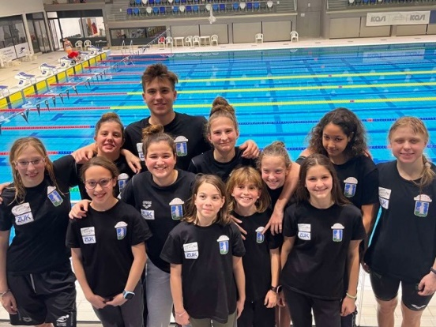
Horváth Csaba vezetőedző az adott körülmények között megfelelőnek ítélte az eredményeket, míg Horváth Tamás utánpótlás-edző az egész őszi szezont értékelve elmondta, hogy sikerült versenykörülmények között megcsinálni azokat a technikai elemeket, amelyeket edzésen gyakoroltak, több aranyjelvényes és OB-szintet is elértek a Zalaco-ZÚK úszói, így bár a szezon végére kicsit elfáradtak a versenyzők, az mégis eredményesnek mondható.
További információ: http://zuk-uszas.hu
fotó: A Kaposvári Ciklus-zárót elégedetten és jókedvűen zárta a Zalaco-ZÚK

